ACASĂ LA BRÂNCUȘI –HOREZU– TÂRGU JIU
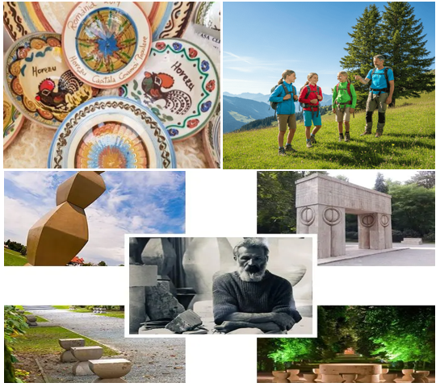

PERIOADA | NR. NOPTI | TARIF
La cerere | 2 zile/ 1 noapte | 560 lei/persoana *

O călătorie între tradiție, spiritualitate, munte și artă
Vă invităm într-o excursie deosebită în care descoperim frumusețea Olteniei, farmecul stațiunii montane Straja și universul artistic al marelui sculptor român Constantin Brâncuși.
Vom porni din București și vom străbate unele dintre cele mai frumoase zone ale țării, cu opriri la obiective turistice, momente de relaxare și experiențe care ne vor rămâne mult timp în amintire.

TARIFUL INCLUDE:
⟨ Transport cu autocar clasificat, dus-întors, pentru curse interne și internaționale;
⟨ Însoțitor de grup pe toată durata excursiei;
⟨ 1 noapte de cazare la pensiune în Horezu
⟨ Cina din prima zi;
⟨ Micul dejun din ziua a doua;
⟨ Vizită la Mănăstirea Horezu;
⟨ Vizitarea obiectivelor turistice din Târgu Jiu;

TARIFUL NU INCLUDE:
- Cheltuieli personale.
- Masa de prânz din prima si a doua zi;
- Alte intrări la muzee sau obiective turistice care nu sunt menționate în program;
Nota:
- Grup minim 45 persoane
- Pentru gratuitati contactati agentia

PROGRAM

Plecare din Bucuresti la ora stabilita de comun acord si deplasare catre Straja
Traseu: Bucuresti - Pitesti - Ramnicu Valcea - Horezu - Targu Jiu

ZIUA 1

BUCUREȘTI – HOREZU
Întâlnirea grupului și plecarea din București se face în cursul dimineții, cu autocarul, pe traseul stabilit de agenție.
Pornim spre Oltenia, bucurându-ne de peisajele pitorești și de frumusețea satelor și localităților pe care le traversăm.

HOREZU – TRADIȚIE ȘI SPIRITUALITATE
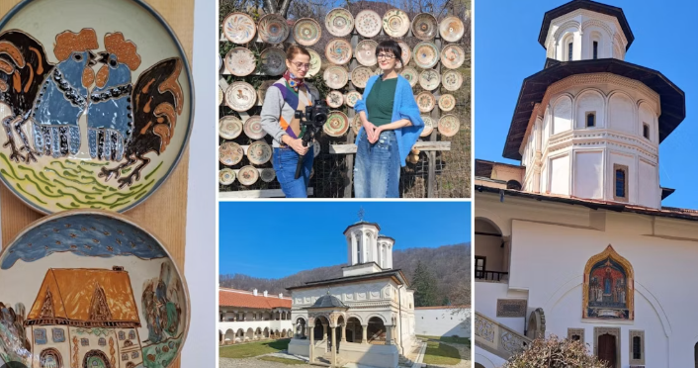
Prima oprire importantă a excursiei va fi în Horezu, una dintre cele mai cunoscute localități din județul Vâlcea, renumită pentru tradiția ceramicii populare și pentru patrimoniul său cultural.
Aici vom vizita Mănăstirea Horezu, unul dintre cele mai reprezentative monumente ale stilului brâncovenesc din România.
Vom avea timp pentru a admira arhitectura, pictura și atmosfera liniștită a ansamblului monahal și pentru a descoperi importanța acestui loc pentru cultura și spiritualitatea românească.

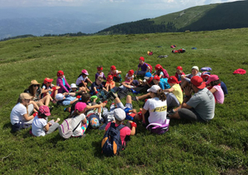
HOREZU – RELAXARE LA MUNTE
Horezu este un loc potrivit pentru o excursie în care copiii se pot bucura de natură și de aer curat. Împrejurimile oferă peisaje frumoase, dealuri și zone verzi, perfecte pentru plimbări, jocuri în aer liber și momente de relaxare. Copiii pot descoperi frumusețea naturii, se pot bucura de liniște și pot petrece timp împreună, departe de agitația orașului.
Cazare: HOREZU – pensiune
Masă: cină

ZIUA 2

HOREZU – TÂRGU JIU – BUCUREȘTI
Începem ziua cu micul dejun, apoi ne pregătim pentru o nouă etapă a excursiei.
Părăsim Stațiunea Horezu și pornim spre Târgu Jiu, orașul care păstrează una dintre cele mai importante creații ale sculpturii moderne românești.

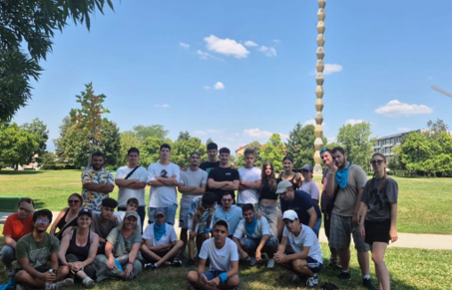
TÂRGU JIU – ÎN UNIVERSUL LUI BRÂNCUȘI
Ajungem la Târgu Jiu, orașul legat pentru totdeauna de numele marelui sculptor Constantin Brâncuși.
Vom descoperi celebrul Ansamblu Monumental „Calea Eroilor”, una dintre cele mai importante creații ale artistului și un reper cultural al României.
Vom admira:

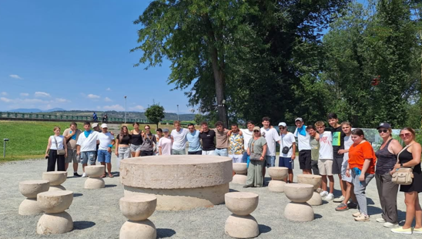
MASA TĂCERII
Una dintre cele mai cunoscute opere ale lui Brâncuși, Masa Tăcerii impresionează prin simplitatea formelor și prin simbolistica sa.
Vom avea timp pentru fotografii și pentru a descoperi povestea și semnificația monumentului.

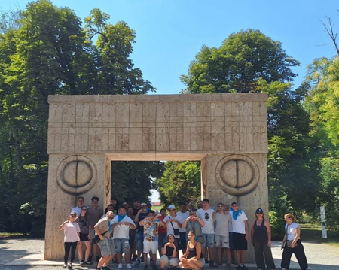
POARTA SĂRUTULUI
Continuăm plimbarea spre Poarta Sărutului, una dintre cele mai reprezentative opere ale lui Constantin Brâncuși.
Monumentul este cunoscut pentru forma sa inspirată de motivul sărutului și pentru simbolistica legată de iubire, trecere și eternitate.
Vom avea timp pentru fotografii și pentru a ne bucura de atmosfera aparte a ansamblului monumental.

PLIMBARE ȘI TIMP LIBER ÎN TÂRGU JIU
După vizitarea obiectivelor, vom avea timp liber pentru o plimbare prin zona centrală a orașului, pentru fotografii și, după caz, pentru servirea mesei de prânz.
Târgu Jiu ne oferă ocazia de a descoperi un oraș în care istoria, cultura și arta se îmbină într-un mod aparte.
După timpul petrecut în Târgu Jiu, ne îmbarcăm în autocar și pornim spre București.
Sosirea în București se va face în cursul serii, în funcție de condițiile de trafic.

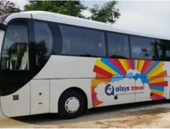
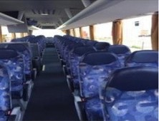
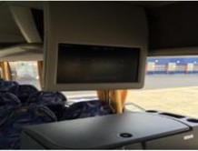
TRANSPORT:

